UNANG ESTASYON

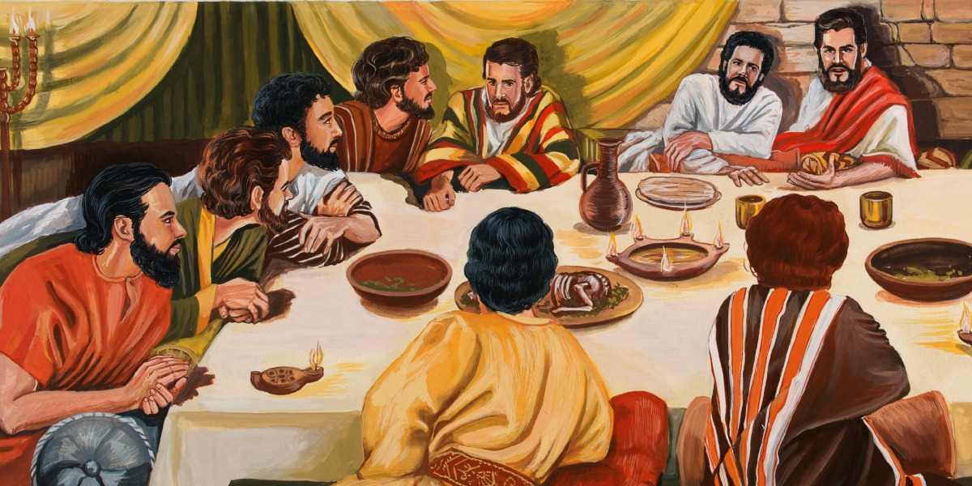
ANG KATAPUSANG PANIHAPON

IKADUHANG ESTASYON

ANG KASAKIT SA GETSIMANI
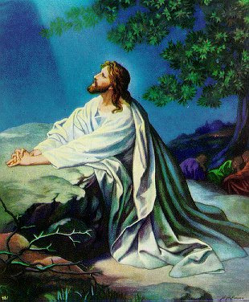

IKATULONG ESTASYON

SI HESUS GI HUKMAN NGA MAMATAY
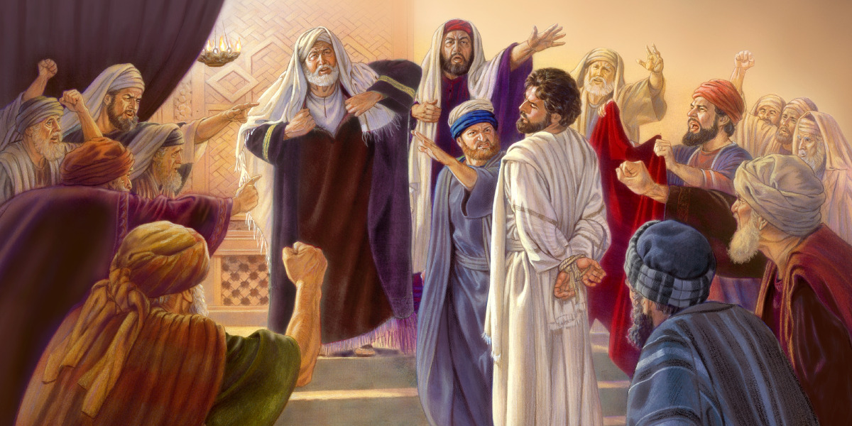

IKA-UPAT NGA ESTASYON

SI HESUS GILATOS UG GIPURONG PURONGAN OG MGA TUNOK
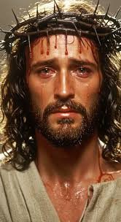

IKA-LIMA NGA ESTASYON

SI HESUS GIPAPAS-AN SA KRUS
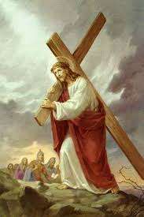
IKA-UNOM NGA ESTASYON

SI HESUS NASUKAMOD
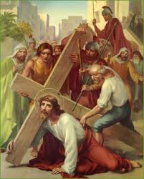
IKA-PITO NGA ESTASYON

SI SIMON CIRENEO MITABANG KANG HESUS PAGPAS-AN SA KRUS
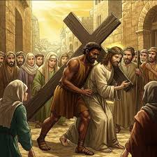

IKA-WALO NGA ESTASYON

NAKASUGAT NI HESUS ANG MGA BABAYE SA HERUSALEM
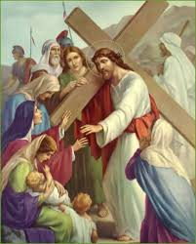

IKA-SIYAM NGA ESTASYON

SI HESUS GIHUBOAN SA IYAHANG SAPOT
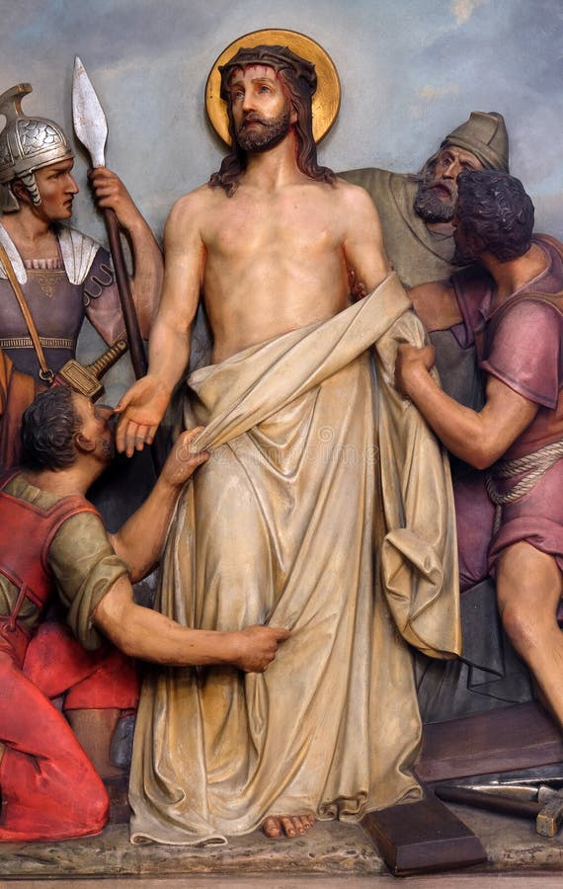

IKANAPULO NGA ESTASYON

ANG GIPASAYLONG KAWATAN
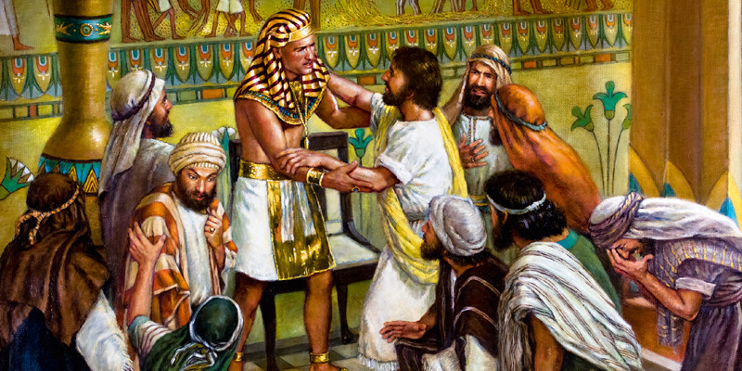
IKA-NAPULO UG USA NGA ESTASYON

SI MARIA UG ANG PINALANGGANG TINUN-AN SA TI-ILAN SA KRUS
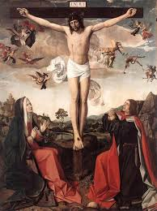

IKA-NAPULO UG DUHA NGA ESTASYON

ANG KAMATAYON NI HESUS
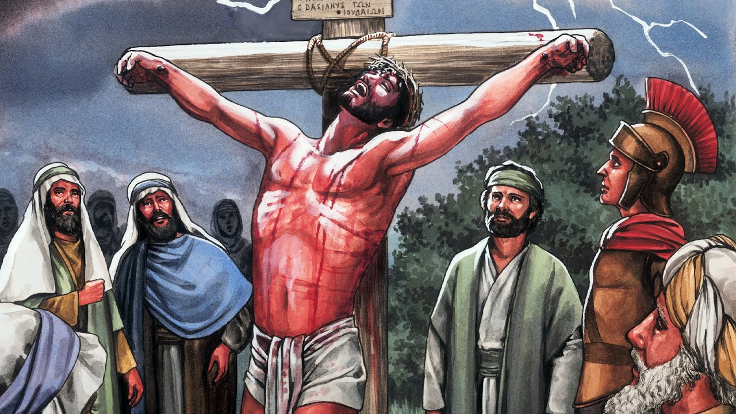
IKA-NAPULO UG TULO NGA ESTASYON

SI HESUS GISULOD SA LUBNGANAN
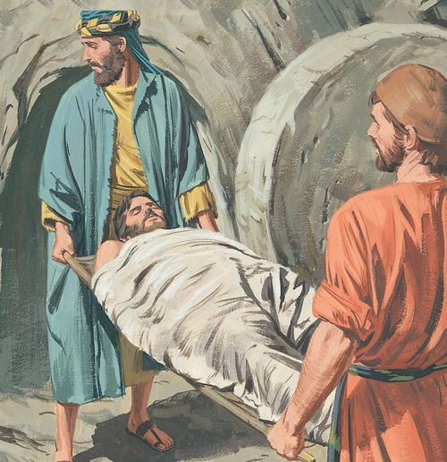
IKA-NAPULO UG UPAT NGA ESTASYON

ANG PAGKABANHAW NI HESUS
